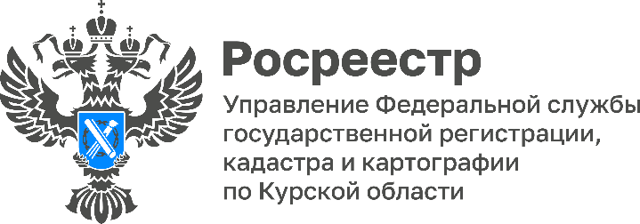
15 сентября специалисты Курского Росреестра окажут бесплатную юридическую помощь жителям Октябрьского района
15 сентября в 11:00 в здании Межпоселенческой библиотеки Октябрьского района (по адресу: Курская область, Октябрьский район, п. Прямицыно, ул. Октябрьская, д.116) с участием специалистов Курского Росреестра состоится очередное мероприятие проекта «Правомобиль».
В рамках проекта сотрудники Управления проконсультируют жителей Октябрьского района по вопросам государственного кадастрового учета и государственной регистрации прав на недвижимое имущество.

